Katedra za automatiku

PISMENI ISPIT IZ PREDMETA SISTEMI AUTOMATSKOG UPRAVLJANJA
održan 07.09.2005. godine

- Model sistema je dat sa
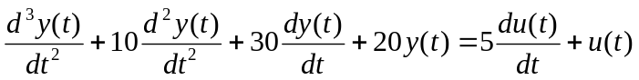

gdje je y(t) izlaz a u(t) ulaz. Izvesti model sistema u prostoru stanja.
- Sistem je opisan funkcijom povratnog prenosa 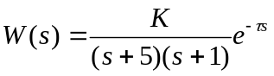. Odrediti pojačanje , pri 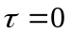, tako da pretek faze sistema bude 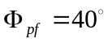, te skicirati Bodeove dijagrame za navedeni slučaj. Koliki je pretek faze ako je kašnjenje 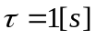.
- Sistem automatskog upravljanja je opisan funkcijom povratnog prenosa
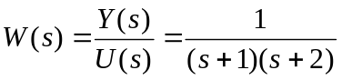
Projektovati kaskadni kompenzator, metodom GMK, tako da kompenzovani sistem ispuni sljedeće zahtjeve:
- vrijeme smirenja sistema je 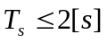
- koeficijent relativnog prigušenja para dominantnih kompleksnih polova je 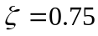
- položajna konstanta je 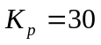.
- Sistem je dat blok dijagramom na sl. 1.
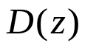

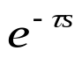
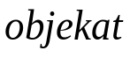

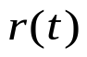
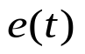
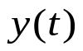
+
-

Sl. 1.
Objekat upravljanja je opisan funkcijom prenosa 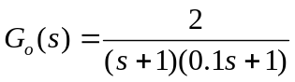
Odrediti funkciju diskretanog prenosa sistema za slučaj da je D/A konvertor kolo zadrške nultog reda, perioda odabiranja je T=0.1[s], a vremensko kašnjenje je 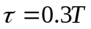. Digitalni regulator 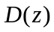 je dat jednačinom 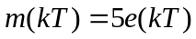.
- Sistem automatskog upravljanja je dat blok dijagrampm na sl. 2.

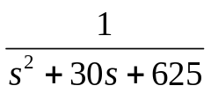
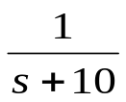
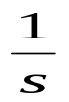
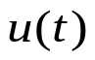

Sl.2.
Projektovati povratnu spregu po stanju sistema, tako da spregnuti sistem ispuni sljedeće zahtjeve:
- vrijeme smirenja sistema je 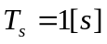
- koeficijent relativnog prigušenja para dominantnih kompleksnih polova je 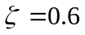
- za referentni ulazni signal oblika odskočne funkcije vremena, greška stacionarnog stanja je 

